11th IEHB会议网站投稿和注册指南
往届已注册过的参会代表不需要注册账号，直接进行第二步注册参会缴费即可
- 投稿指南
- 打开网站：http://iehb.aconf.cn，如图1，点击创建账号，进入图2。
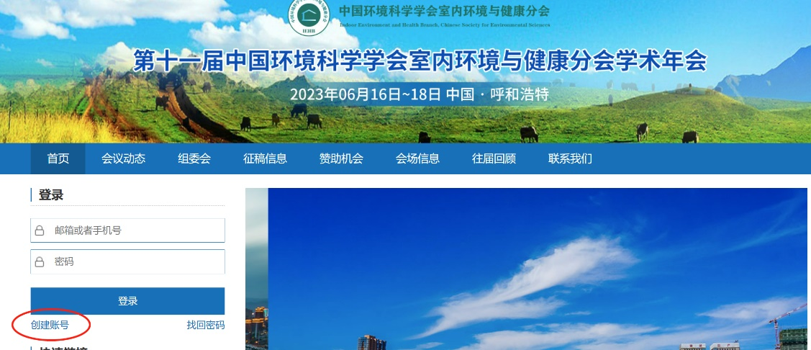
图1
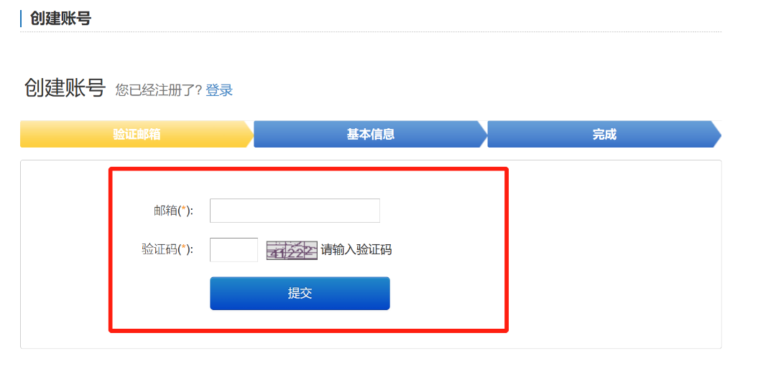
图2
- 在图2的邮箱和验证码空格输入相关信息，如图3，点击提交，进入图4界面。
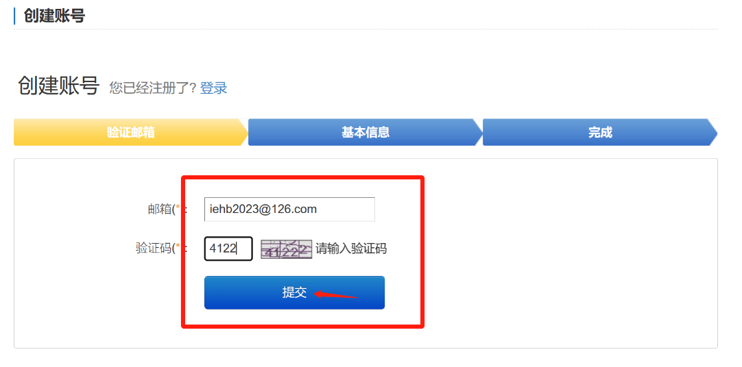
图3
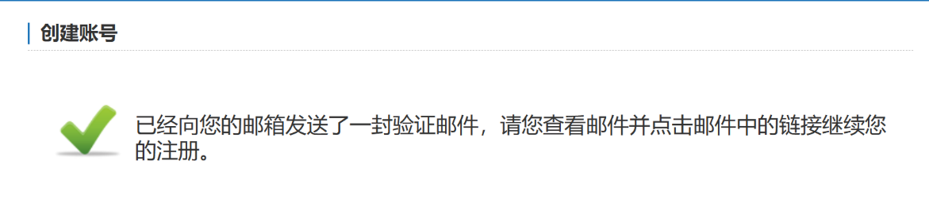
图4
- 邮箱收到验证邮件，点击链接进入，继续注册。
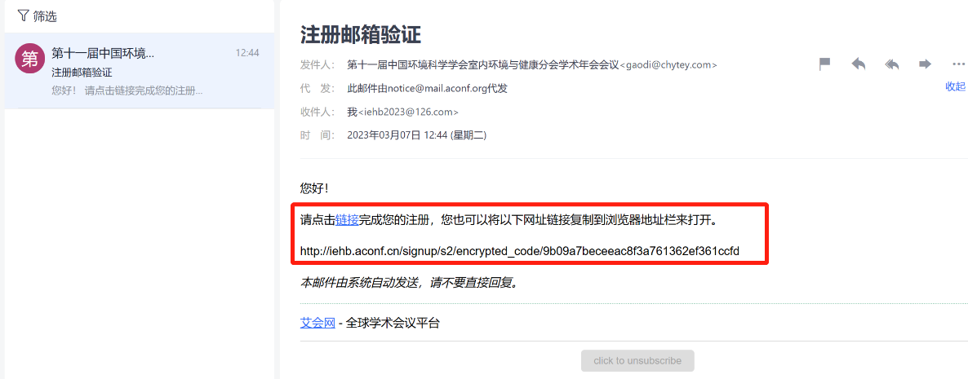
图5
- 完成注册，如图6。之后就可以投稿了。
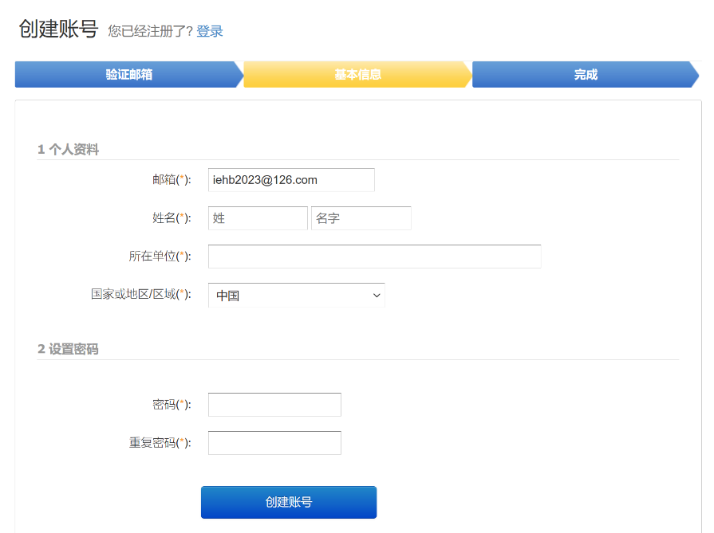t
图6
- 注册参会
- 登录输入邮箱和密码，如图1

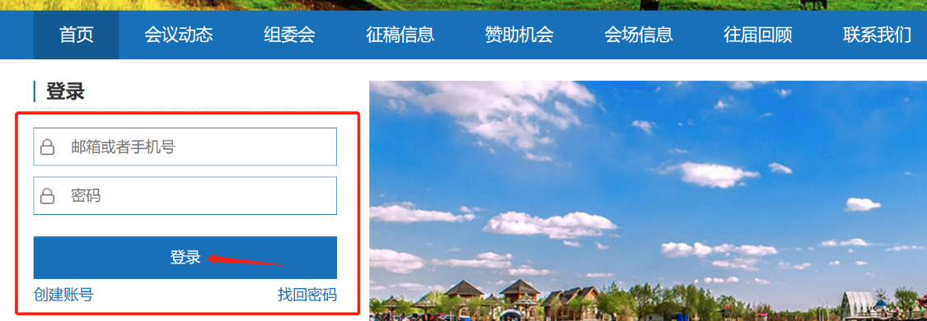
图1

- 点击注册参会，如图2
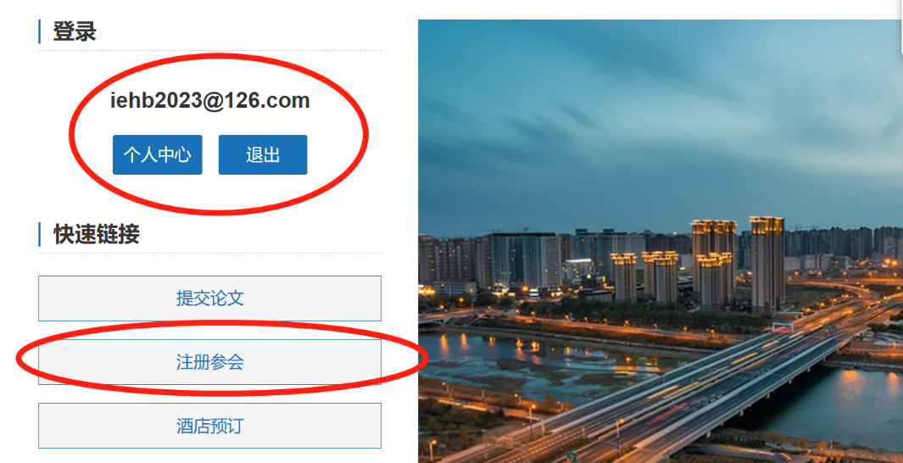
图2

- 根据自己的会员身份，选择注册参会类别；如果不是会员，可以选择申请成为会员，分配一个临时编号，之后享受会员优惠。点击注册如图3。
注意：早鸟注册日期：2023年5月16日（包含5月16日）；会员和委员若忘记自己的会员编号，可以发邮件查询 liuxinyue1230@Tsinghua.edu.cn。

图3

- 注册填入详细参会人个人信息（可同时填写多个参会人员），如图4.（姓名，所在单位，手机号，邮箱必填*），点击提交订单。
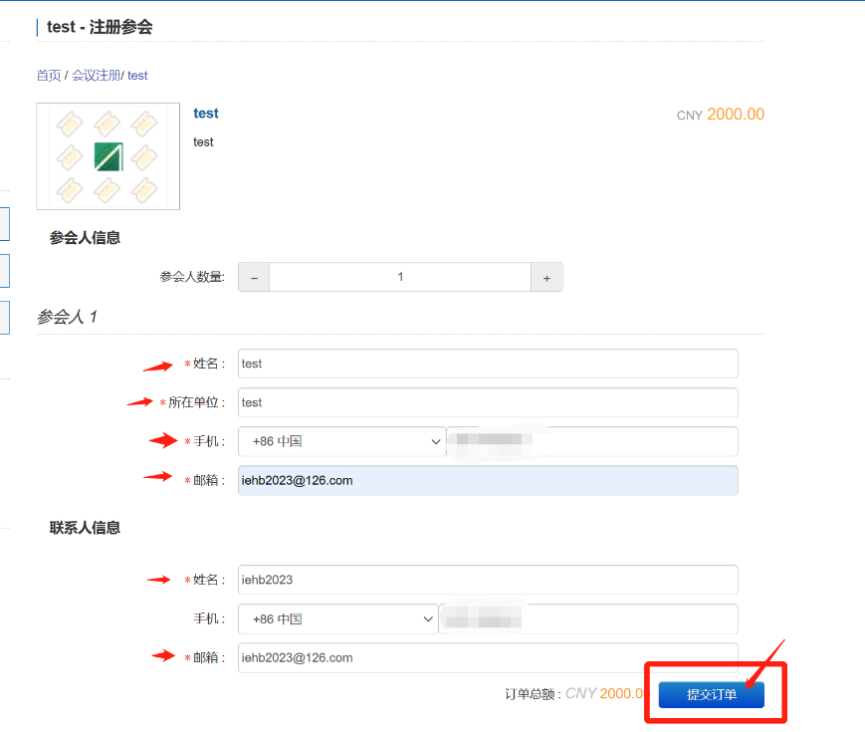
图4
- 订单创建成功，如图5，同时手机收到短信，如图6。图5点击支付订单付款即可完成，电子发票待财务人员审核后亦可按照图6网上下载。
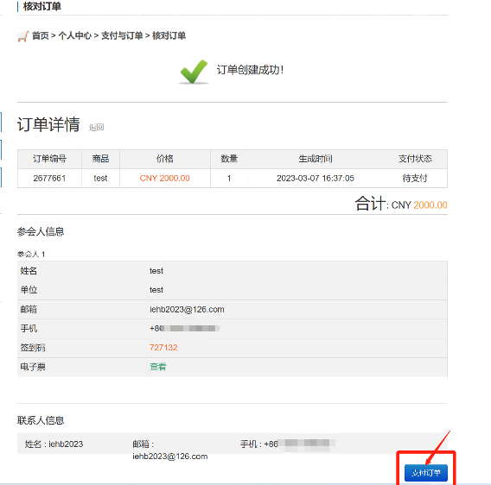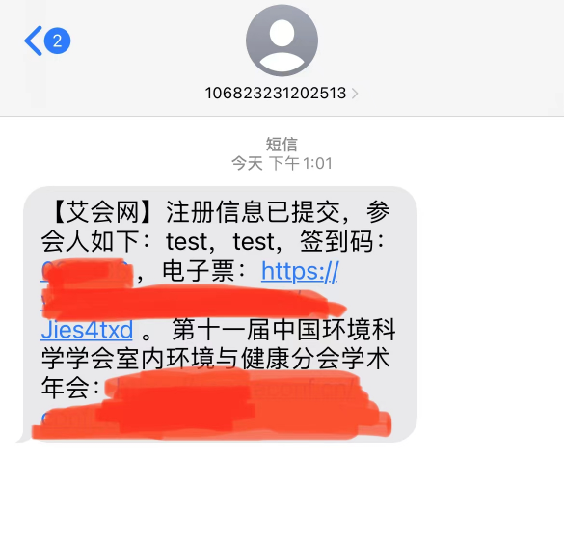
图5 图6

（6）缴纳注册费后，点击个人中心的“我的订单”页面（如图7），上传支付凭证，后台财务人员会尽快审核确认。
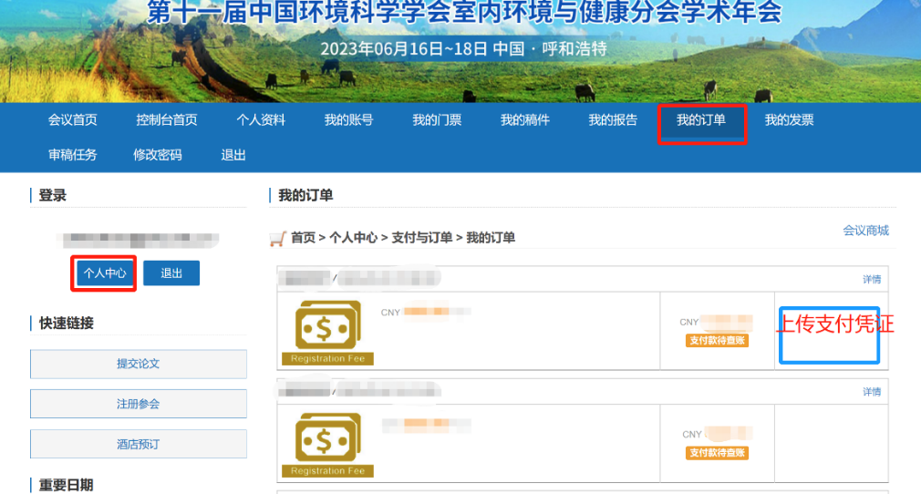
图7

